ÁLLÁSHIRDETÉS

AZ IGM ROBOTRENDSZEREK KFT. MUNKATÁRSAKAT KERES AZ ALÁBBI POZICIÓKBAN:
- VILLAMOS TERVEZŐMÉRNÖK
A MUNKAKÖR BETÖLTÉSÉHEZ SZÜKSÉGES FELTÉTELEK:
- VILLAMOSMÉRNÖK FELSŐFOKÚ VÉGZETTSÉG
- EPLAN P8 SZOFTVER FELHASZNÁLÓI ISMERETE
- NÉMET / ANGOL NYELVISMERET SZÓBAN ÉS IRÁSBAN
FELADATOK:
- VEZÉRLŐSZEKRÉNY TERVEZÉS
- KÁBELTERVEK KÉSZÍTÉSE
- DARABJEGYZÉKEK KÉSZÍTÉSE ERP-RENDSZERBEN ( BaaN )
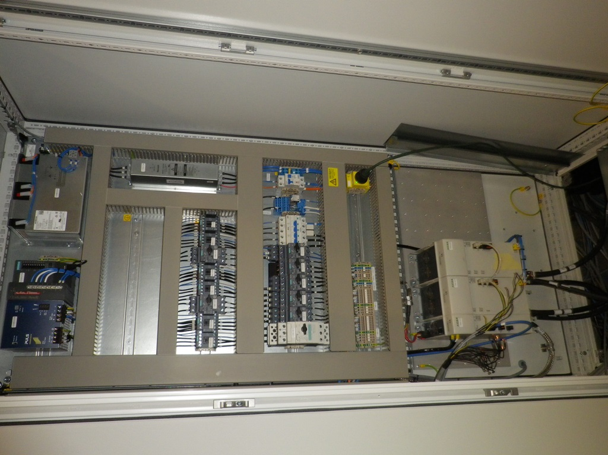

AMIT KÍNÁLUNK:
- VÁLTOZATOS MUNKA
- MODERN, EURÓPAI MUNKAKÖRNYEZET
- MEGBÍZHATÓSÁG
- FEJLŐDÉSI LEHETŐSÉGEK
- 13. HAVI FIZETÉS
- KIMAGASLÓ BÉREN KÍVÜLI JUTTATÁSOK
- A RÉGIÓS ÁTLAGOT MEGHALADÓ, VERSENYKÉPES BÉREK
- NÉMETORSZÁGI BETANULÁS
AMENNYIBEN HIRDETÉSÜNK FELKELTETTE FIGYELMÉT, SZERETNE EGY STABIL, DINAMIKUSAN FEJLÖDŐ, EURÓPÁBAN PIACVEZETŐ TECHNOLÓGIÁKAT FELVONULTATÓ CÉGNÉL DOLGOZNI, KÉRJÜK KÜLDJE EL ÖNÉLETRAJZÁT MAGYAR ÉS ANGOL/NÉMET NYELVEN, A MUNKAKÖR MEGJELÖLÉSÉVEL AZ ALÁBBI E-MAIL CÍMRE:
GYOER@IGM-GROUP.COM

